新课标（见⾯课测验+学习⾏为）
为了响应教育部关于“打造⾦课，杜绝⽔课”的号召，2019年智慧树跨校共享课程的评价体系进⾏全⾯的升级，提⾼⽬标导向的成绩占⽐，并且将过程性评价融⼊成绩评价体系，新的成
绩标准有以下四项组成：平时成绩、章测试、见⾯课、期末考试。（下图是上学期和本学期变化对比。）
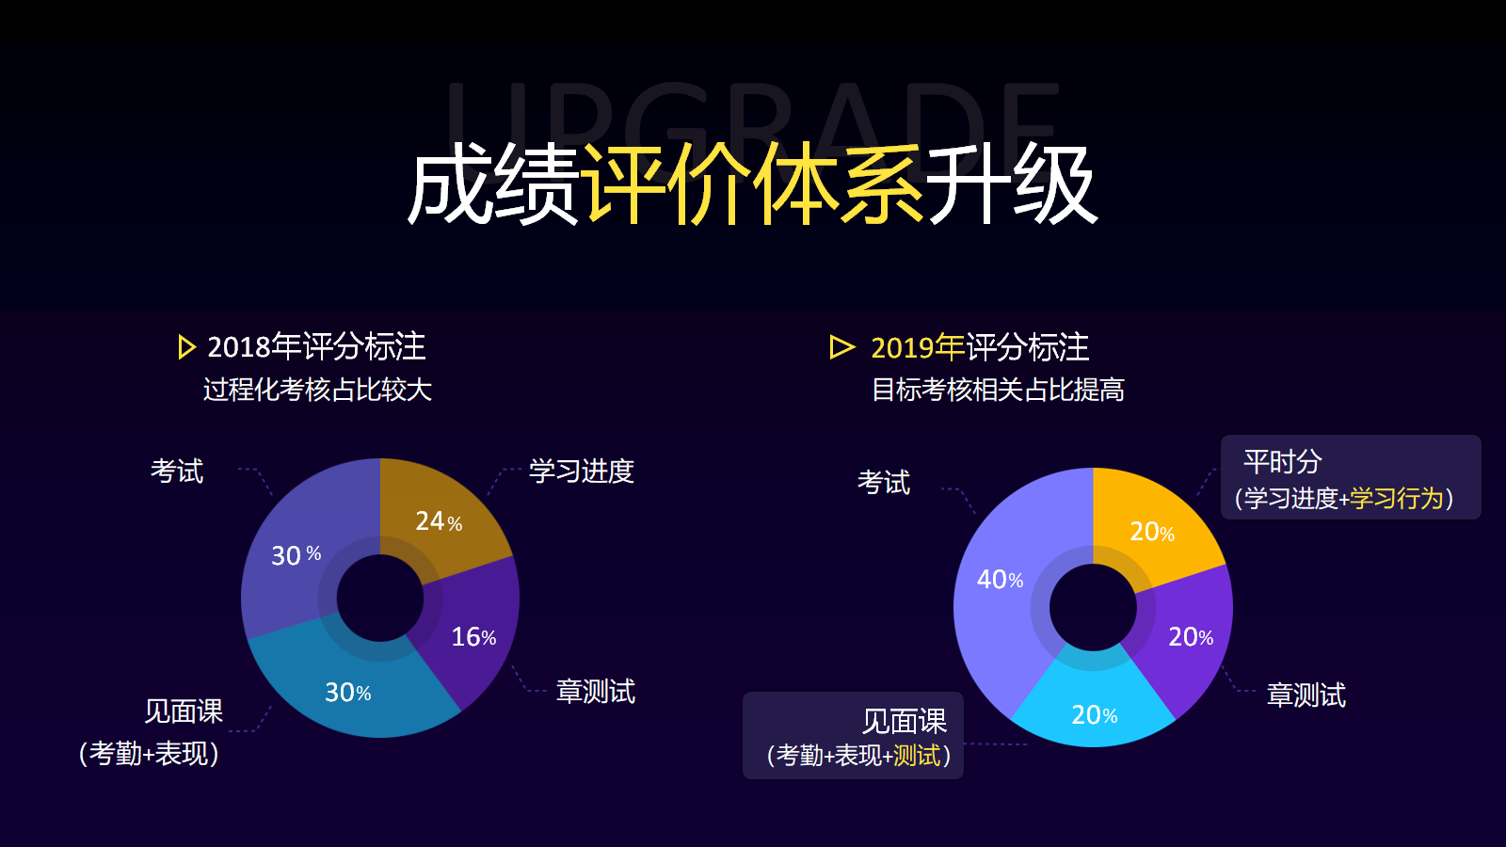
其中，平时成绩由学习进度和学习⾏为组成。
学习进度和以前的是⼀样的，考核学⽣视频和章测试的完成度；
学习⾏为是本学期新引⼊的⼀项过程性考核，包括学习习惯和学习互动两⽅⾯（按照8:2的⽐
例分配，⽐如学习⾏为分设置了20分，则学习习惯16分，学习互动4分）；
学习⾏为
学习习惯分：
1、 引⼊学习习惯分是为了⿎励学⽣们有计划的学习，是⼀种过程性的考核，初衷是希望学⽣合理安排学习时间，不要在⼀两天内就把课程刷完，保障教学运⾏质量，提⾼刷课成本。
2、 学习习惯分获取⽅式说明： 学⽣某⼀天的学习时长达到建议学习时长则记⼀次规律学习，规律学习的天数达到⼀定的频次可获得全部的学习习惯分（具体一门课程需要达到多少次规律学习根据课程时长来定）。
学生APP上可以看到学习行为总分多少，以及目前获得分数是多少。
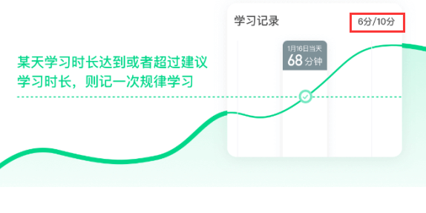
学习互动分：
1、 引⼊学习互动分是为了⿎励学⽣们有效的讨论，⿎励师⽣、⽣⽣线上持续互动协作学习；
2、 学习互动分获取⽅式说明：学⽣的互动⾏为可以积累⾃⼰的贡献度，学⽣的学习互动得分由其本⼈的贡献度在课程整体学⽣的贡献度的排名决定，⽐如学习互动分占⽐为5分，如果有位学⽣排名前80%，则他的互动得分为5*80%=4分（向上取整）。
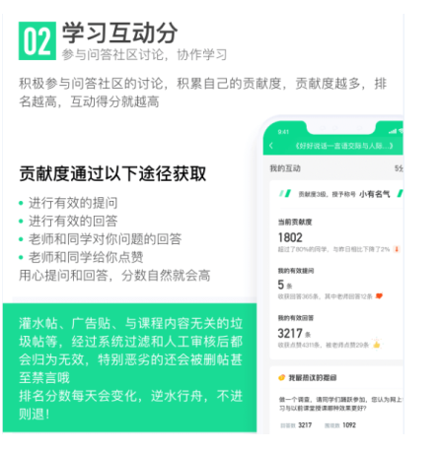

见⾯课测验
学⽣参加见⾯课，不仅仅是看直播看视频就得分了，还得认真听讲⽼师教授的内容，然后需要完成课后布置的随堂测验。
见⾯课模块、作业考试列表、闯关任务挑战⾥都可以完成见⾯课测验
 随堂测验都是客观题，提交后系统⾃动批卷出分
 为防⽌泄露题⽬答案，随堂测验不能申请重做和查看答案，因此提交需谨慎
 随堂测验的题⽬⼀般⽽⾔是⽼师根据见⾯课所讲内容出的，因此需要同学们注意听见⾯
课内容，如果忘掉了，可补看回放视频
 ⽼师何时布置随堂测验是看⽼师具体安排的，以⽼师发布为准，需要同学们及时关注见⾯
课模块和作业考试列表变动

